 | ใบงานที่ 1  ชื่อวิชา WORD2010 รหัสวิชา 32042105  ชื่อหน่วย WORD2010 | สัปดาห์ที่ 1  หน่วยที่ 1  คาบรวม 2 คาบ
ชื่อ ส่วนประกอบหน้าจอ Word 2010 จำนวนคาบ 2 คาบ
กิจกรรมท้ายหน่วยการเรียนที่ 1
คำสั่ง ให้นักศึกษาปฏิบัติตามคำสั่งต่อไปนี้
- เปิดไฟล์งานใหม่ และบันทึกไฟล์งานชื่อ Job1_เลขประจำตัวสี่ตัวหลัง
- บรรทัดแรกพิมพ์ชื่อ สกุล และเลขประจำตัว
- Copy ไฟล์ภาพไปไว้บรรทัดที่ 2
- อธิบายส่วนประกอบหน้าจอ และลักษณะการใช้งานให้ถูกต้องตามภาพด้านล่าง
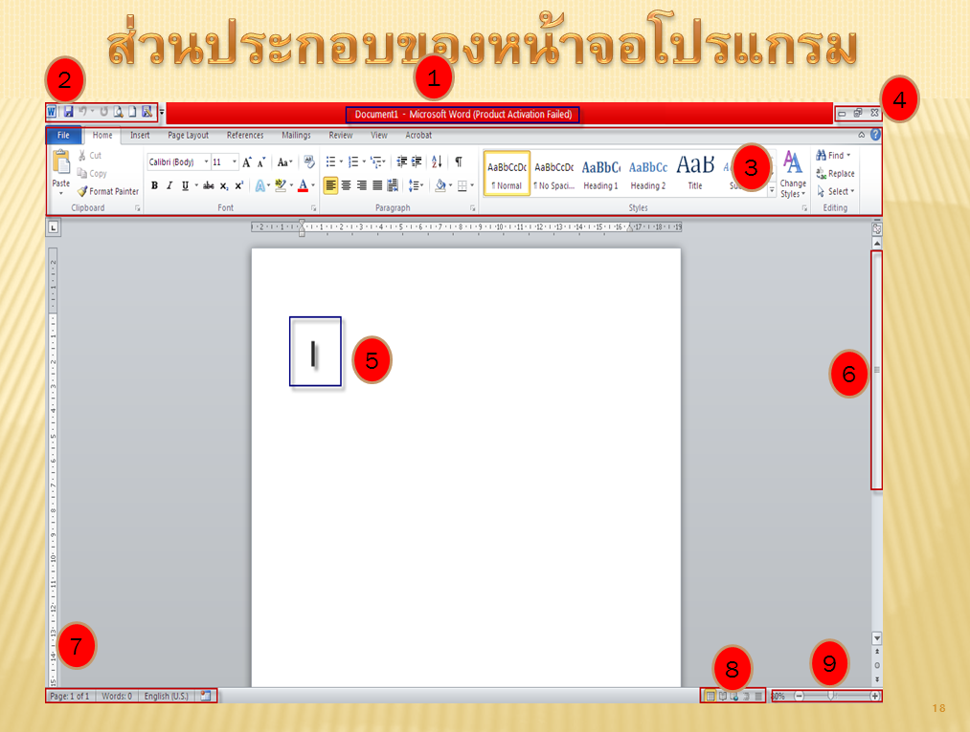

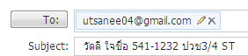
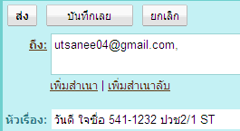
ส่งไฟล์งานทาง Mailให้ครู Utsanee04@gmail.com

